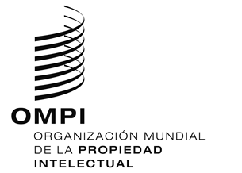
aviso N.º 11/2020
Arreglo de La Haya Relativo al Registro Internacional de Dibujos y Modelos Industriales
España: Suspensión de los términos de los plazos e interrupción de los plazos
- La Oficina Española de Patentes y Marcas (OEPM) ha informado a la Oficina Internacional de la Organización Mundial de la Propiedad Intelectual (OMPI) que, por Real Decreto 463/2020, de 14 de marzo de 2020, el Gobierno de España ha declarado el estado de alarma para la gestión de la crisis sanitaria ocasionada por el brote de Coronavirus (COVID-19).
- En consecuencia, el Director General de la OEPM ha resuelto, el 16 de marzo de 2020, que los términos de los plazos quedan suspendidos y los plazos quedan interrumpidos en los procedimientos administrativos tramitados por la OEPM en materia de propiedad industrial. Asimismo, la OEPM ha informado que, en virtud del Real Decreto antes mencionado, quedan suspendidos los plazos de prescripción y caducidad de cualesquiera acciones y derechos ejecutables ante la OEPM.
- Para más información, los usuarios del Sistema de La Haya pueden visitar
el sitio web de la OEPM (https://www.oepm.es/es/index.html).
20 de abril de 2020

